2014年1-3月磷肥、硫酸行业生产运行情况

一、磷肥行业 1
1.磷肥产量 1
2.高浓度磷复肥 2
3.进出口情况 6
4.其它相关产品生产情况 7
5.固定资产投资情况 7
6.经济效益情况 8
二、硫酸行业 9
1.硫酸产量同比增长 9
2.硫酸价格涨跌互现，整体走势偏弱 9
3.硫磺价格下降 10
4.硫磺进口量下降 10
5.硫酸进口量价齐跌 11
三、市场分析 12
1.价格走低 企业效益下滑 部分大型企业亏损严重 12
2.一季度磷肥出口量增价跌，后期出口市场不乐观 12
3．硫磺价格暴涨暴跌，增大用户采购风险 13
四、国际市场情况 14
1.国际磷市场 14
2.国际硫市场 14

2014年一季度磷肥市场以春耕备肥为主，受去年年底库存增加的影响，一季度磷酸二铵产量和库存量同比下降，尽管延续了去年的低迷态势，但春季市场销量尚可。硫酸行业保持低位盘整的态势，尽管磷肥市场春耕备肥对原料需求增加，但受磷肥市场价格所限以及原料硫磺价格的拖累，硫酸价格仍处低位。磷肥、硫酸两行业企业效益大幅下降，盈利困难。

一、磷肥行业
与去年同期相比，一季度磷肥产量上升，库存下降，价格降幅明显。出口量增加，但出口价格大幅下滑，全球磷肥供应过剩，后期出口市场并不乐观。

1.磷肥产量
据国家统计局数据，2014年1-3月全国磷肥产量382.3万吨P₂O₅，同比下降0.7%。
据协会统计测算，3月份全国高浓度磷肥产量为124.1万吨P₂O₅，环比增长3.1%，同比增长4.9%；1-3月高浓度磷肥产量为368.5万吨P₂O₅，同比上升5.5%。1-3月磷肥产量为418.7万吨P₂O₅，同比上升2.5%。
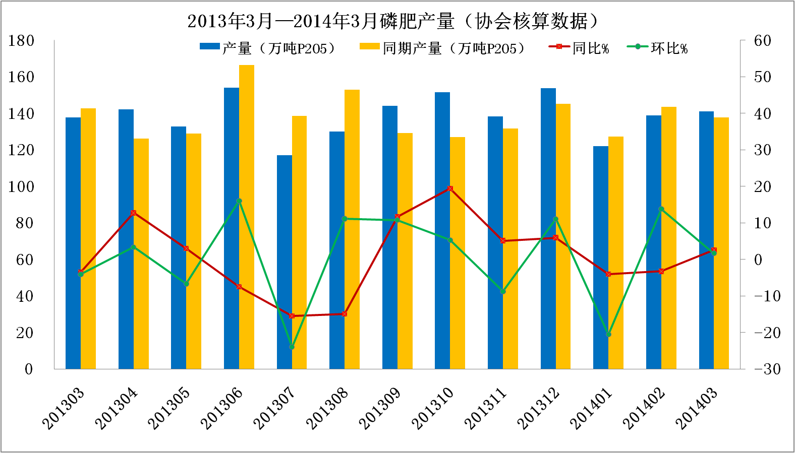

2.高浓度磷复肥
磷酸二铵 产量和库存同比下降
一季度DAP企业开工率在7-8成。3月当月DAP产量123.7万吨，环比持平，同比下降9.1%；一季度累计生产DAP 366.4万吨，同比下降6.1%；其中，中化涪陵1月份停产,湖北三宁开工率下降，产量降幅明显。一季度DAP累计销量386.4万吨，同比下降1.8%。3月当月产销比为103.2%，累计产销比为105.5%。3月末DAP企业库存量为135.2万吨，环比下降2.8%，同比下降14.2%。
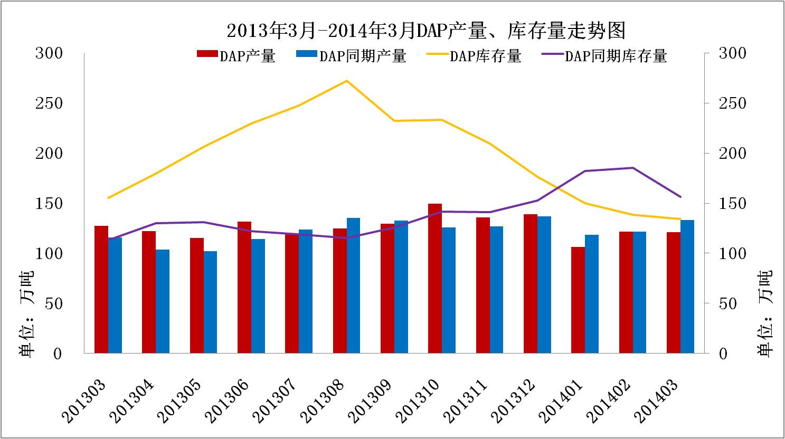

据协会统计，3月份 DAP（各种养分）平均出厂结算价为2415元/吨，环比上升8元/吨，同比下降496元/吨。
4月末，西南地区64%DAP主流出厂报价为2400-2480元/吨，比上月略降20元/吨。
近三年DAP平均出厂结算价（各种养分）走势如下：
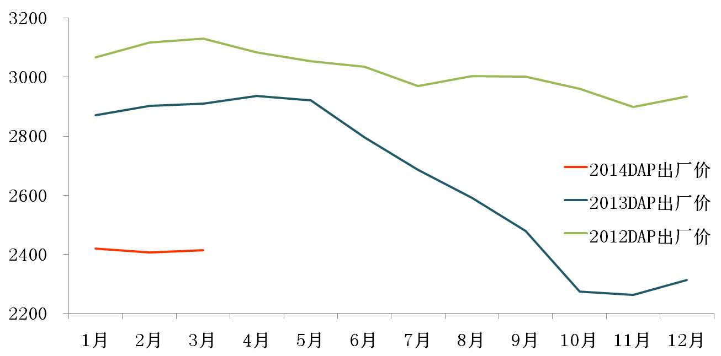

磷酸一铵 产量同比上升，库存同比下降
据协会统计，3月MAP产量86.7万吨，环比增长0.8%，同比增长6.4%；一季度MAP累计产量为255.3万吨，同比增长6.1%；一季度行业整体开工率在6成左右。一季度MAP累计销量为226.3万吨，同比增长0.4%。3月当月产销比为91%，累计产销比为88.6%。3月末企业库存量为69.1万吨，环比上升11%，同比下降8.6%。
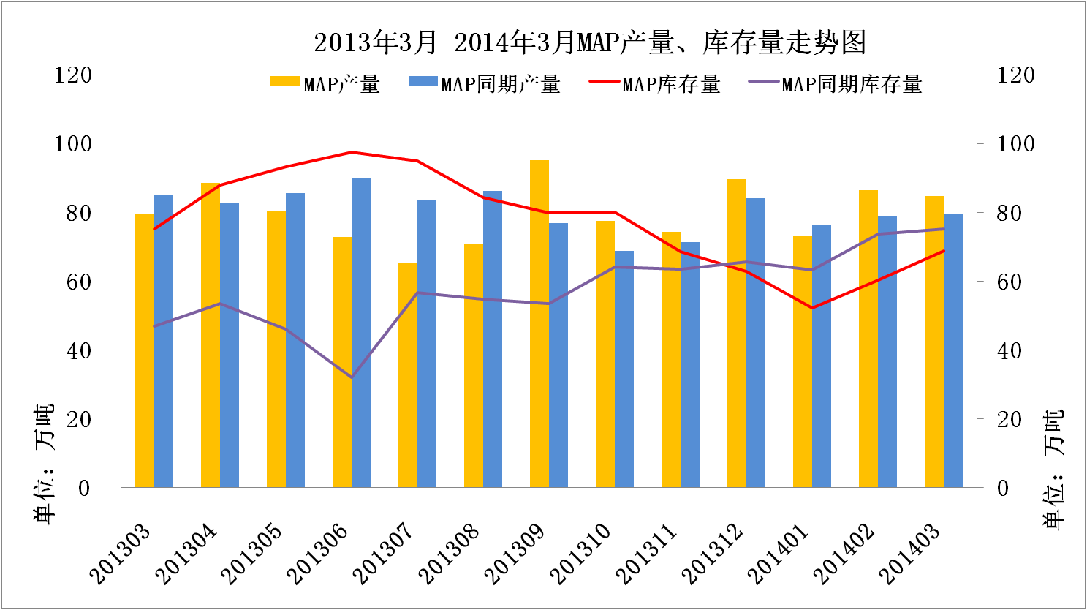

据协会统计，3月份MAP（各种养分）平均出厂结算价为2108元/吨，环比上升12元/吨，同比下降483元/吨。
4月末55%粉状MAP出厂报价在1850-1950元/吨左右，较3月份下滑50元/吨。
近三年MAP平均出厂结算价（各种养分）走势如下：
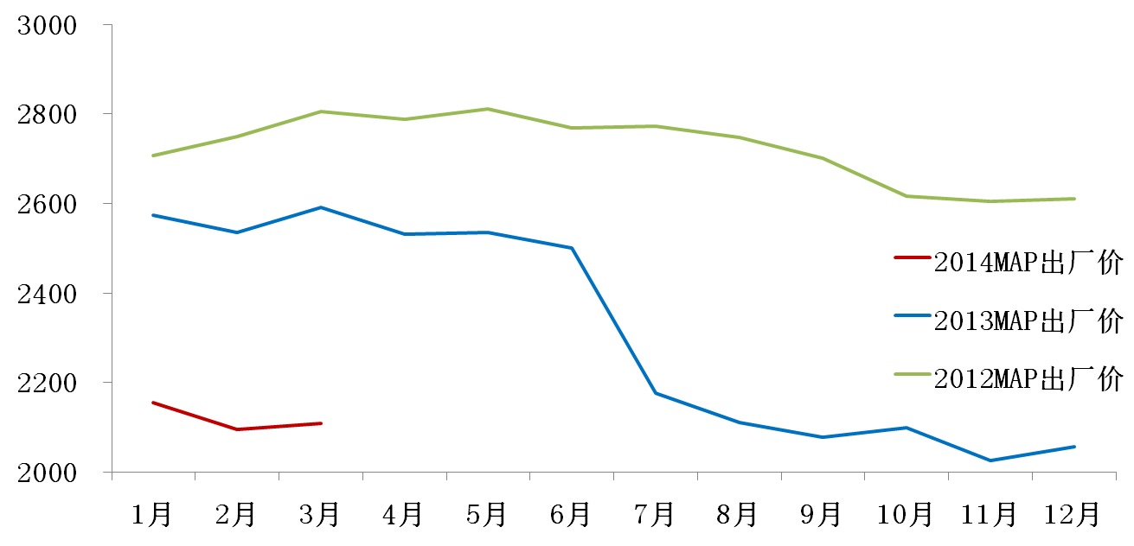

三元复合肥 产量环比大幅上升
据协会统计，3月NPK产量为387.8万吨，环比上升43.7%，同比上升8.6%；一季度NPK累计产量953.1万吨，同比上升4.9%。一季度NPK累计销量为929.4万吨，同比上升6.3%。3月当月产销比为102.1%，累计产销比为97.5%。3月末企业库存量为209.7万吨，环比下降3.5%，同比上升3.3%。
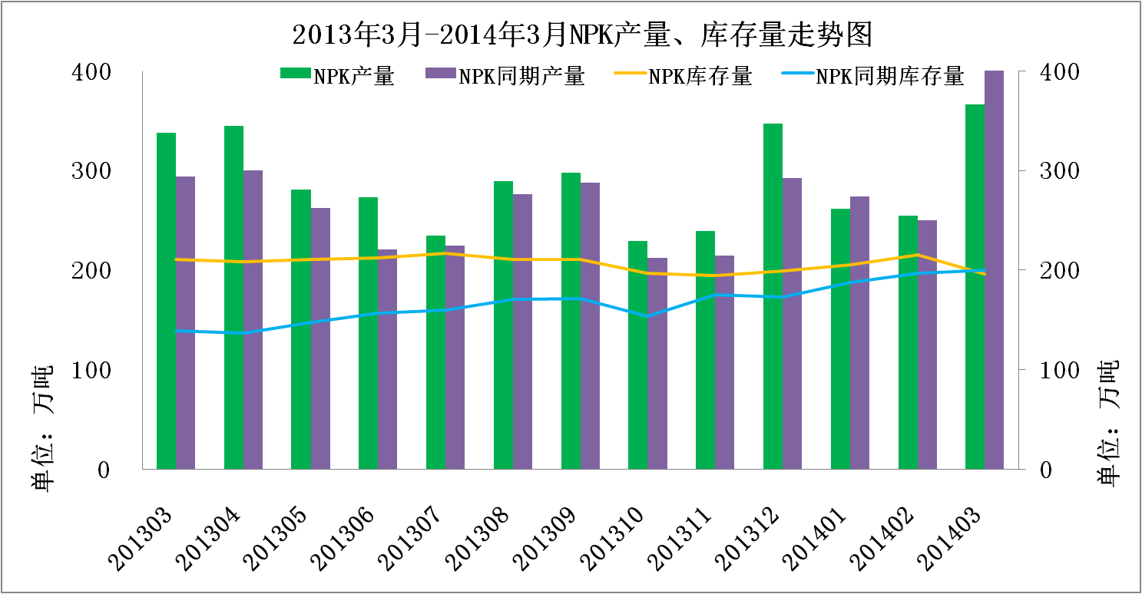

据协会统计，3月份NPK（各种养分）平均出厂结算价为2281元/吨，环比上升26元/吨，同比下降336元/吨。
4月末45%硫基NPK出厂报价在2200-2350元/吨左右，与3月份基本持平。
近三年NPK平均出厂结算价（各种养分）走势如下：
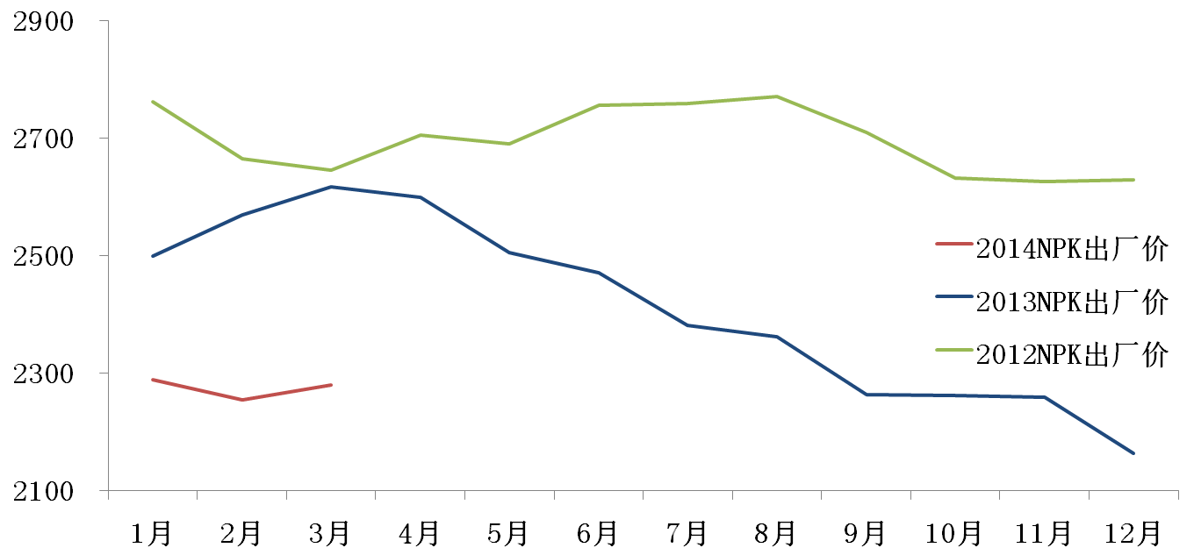

3.进出口情况
据海关统计数据显示，一季度进口各种磷复肥13.0万吨P₂O₅,同比上升11.2%；出口各种磷复肥54.3万吨P₂O₅，同比上升249.4%；一季度净出口各种磷复肥41.3万吨P₂O₅，同比上升964.9%。一季度出口磷酸二铵62.4万吨，同比上升290%；出口磷酸一铵27.3万吨，同比上升810%；出口重钙15.3万吨，同比上升51.5%；共出口磷铵重钙105万吨，同比上升260.8%。
表1 2014年3月份主要产品进出口情况
单位：万吨，美元/吨，%
 | 产品 | 数量 |  |  | 价格
 | 产品 | 本月 | 累计 | 同比% | 本月 | 累计 | 同比%
进口 | 硫磺 | 102.4 | 284.9 | -16.5 | 165.7 | 149.9 | -10.3
进口 | 硫酸 | 9.5 | 27.5 | -8.8 | 32.9 | 32.3 | -26.7
进口 | NPK | 11.3 | 19.8 | -43.49 | 12.43 | 608.9 | 12.4
进口 | KCL | 62.1 | 163.2 | -5.1 | 313.2 | 335.4 | -17.5
出口 | DAP | 24.4 | 62.4 | 288.7 | 392.3 | 404.2 | -25.6
出口 | MAP | 14.6 | 27.3 | 798.1 | 418.0 | 415.7 | -3.8
出口 | TSP | 10.0 | 15.3 | 51.5 | 365.7 | 366.3 | -5.0
出口 | NP | 2.4 | 8.1 | 289.1 | 283.8 | 313.0 | -11.3
出口 | SSP | 8.3 | 21.3 | 206.0 | 168.7 | 200.1 | 6.7
*数据来源:中国海关总署
一季度我国出口二铵62.4万吨，同比增长2.9倍，出口量同比大幅提升，出口增量主要流向东南亚和大洋洲。其中往越南出口9.8万吨，同比上升327.8%；往巴基斯坦出口8.7万吨，而去年一季度往巴基斯坦没有出口量；往泰国出口8.5万吨，同比上升374.7%；往菲律宾出口6.2万吨，同比上升928.3%；往印度出口6.1万吨，同比下降27.7%；往澳大利亚和新西兰分别出口5.0万吨和4.6万吨，却年一季度都没有向这两国出口二铵。
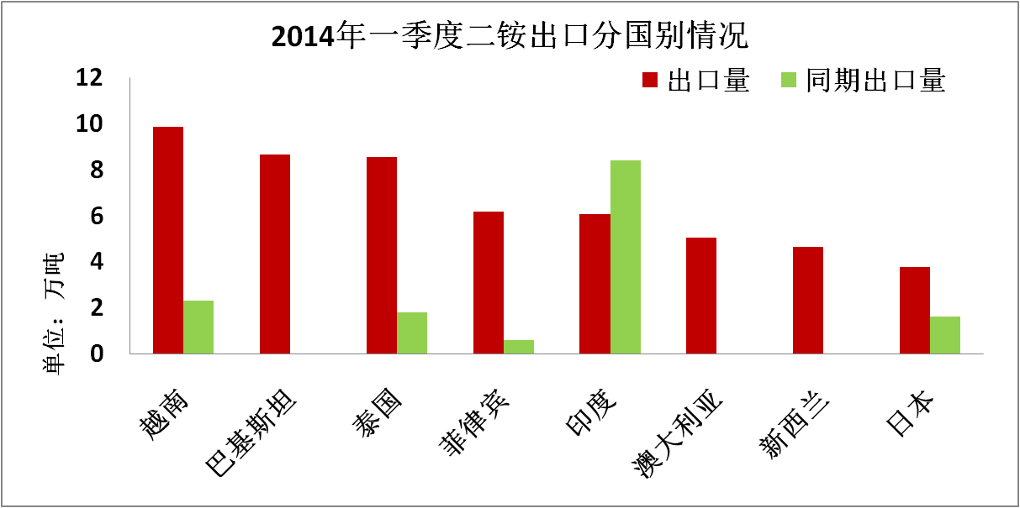

4.其它相关产品生产情况
统计局数据显示，一季度合成氨（折100%N）产量1411.9万吨，同比增长0.7%。化肥产量1666.3万吨（折纯），同比增长1.3%。氮肥产量1201.6万吨（折100%N），同比增长2.2%；其中，尿素产量815.7万吨（折100%N），同比增长3.8%。钾肥产量82.2万吨（折100%K₂O），同比下降2.9%；其中，青海、新疆钾肥产量71.3万吨（折100%K₂O），同比增长4.7%。
磷矿产量2662.7万吨(折30%P₂O₅)，同比增长15.8%。硫铁矿产量404.8万吨（折35%S），同比下降10.6%。

5.固定资产投资情况
一季度磷复肥行业固定资产投资实际完成86.4亿元，同比增长24.7%；其中磷肥9.9亿元，同比下降25.8%；复混肥76.5亿元，同比增长36.8%。一季度磷复肥行业施工项目268个，同比上升5.5%；新开工项目79个，同比下降9.2%；竣工项目55个，同比上升1.9%。

6.经济效益情况
据国家统计局数据，1-2月磷复肥行业（含磷肥和复混肥）主营业务收入665.9亿元，同比增长5.8%；实现利润15.1亿元，同比下降12.7%。其中磷肥行业主营业务收入127.0亿元，同比增长12.0%；而利润仅有1.5亿元，同比下降20.8%。1-2月磷复肥行业主营业务利润率为2.3%，同比下降0.4个百分点；其中磷肥行业为1.2%，同比下降1.2个百分点。
据国家统计局数据，1-2月份，1419家磷复肥生产企业中（其中，磷肥企业232家，复混肥企业1187家）,亏损企业248家，同比上升2.7%；亏损企业亏损额12.9亿元，同比上升86.8%，其中磷肥行业亏损企业亏损额达到1.9亿元，同比增长72%。

二、硫酸行业
一季度硫酸产量同比增加，价格较去年年末略有上升，但仍处低位；进口硫磺到岸价在年初回升至195美元/吨的高点后开始下滑，截至4月末，已下滑至110-140美元/吨。

1.硫酸产量同比增长
据国家统计局数据，3月份全国硫酸产量722.7万吨，环比增长8.7%，同比增长3.1%；一季度累计产量2055万吨，同比增长2.8%。
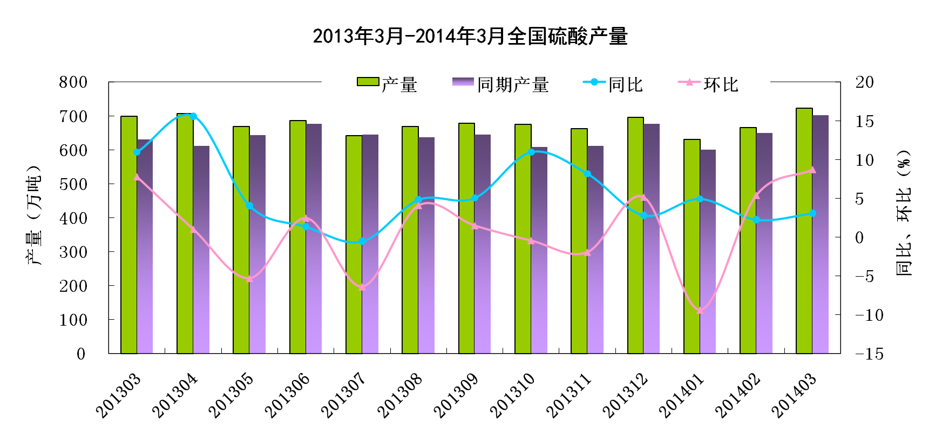

2.硫酸价格涨跌互现，整体走势偏弱
4月份硫酸价格涨跌互现：以98%商品酸为例，截至4月末，东北地区平均酸价275元/吨，较3月末上涨20元/吨；华北地区215元/吨，较3月末上涨15元/吨；华东地区265元/吨，较3月末下降10元/吨；华中地区185元/吨，较3月末上涨了15元/吨；西南地区400元/吨，较3月末下降5元/吨；西北地区160元/吨，较3月末下降15元/吨。
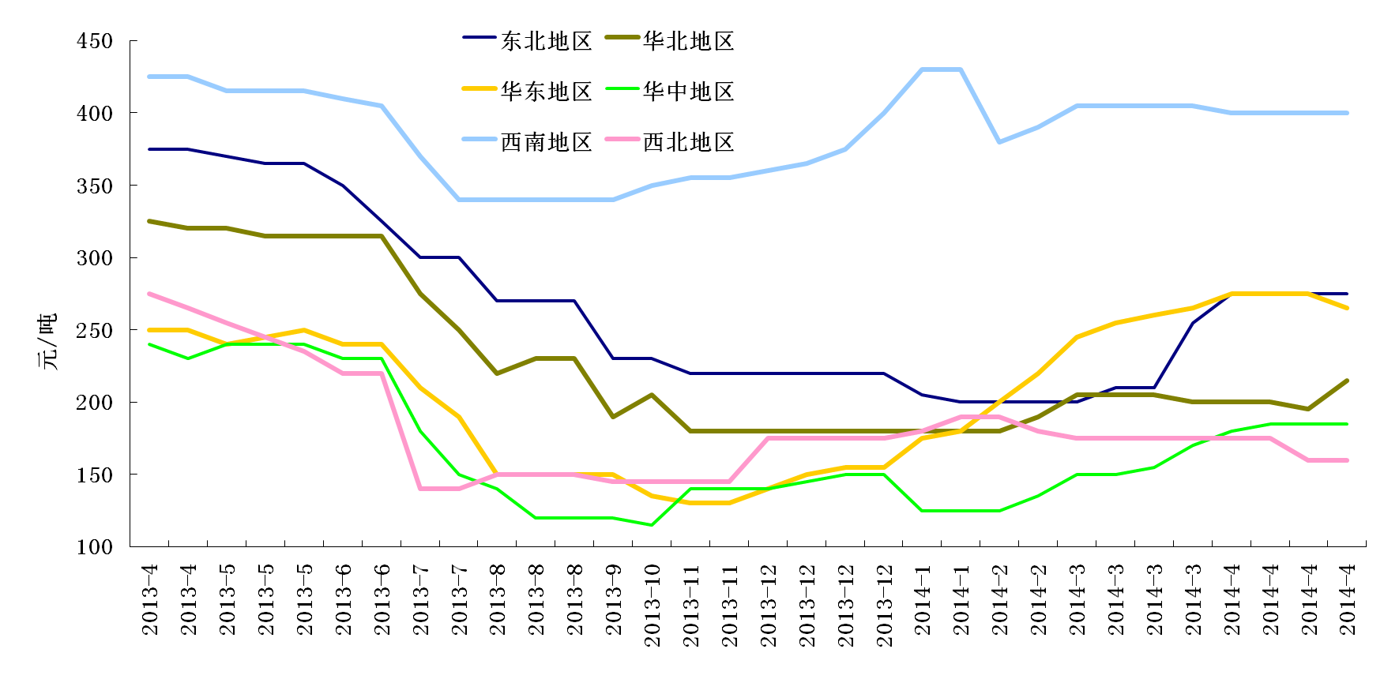

3.硫磺价格下降
硫磺价格在2月份达到顶峰后，随后呈下跌态势，4月末，中国进口硫磺报价下行至110-140美元/吨cfr，低端报价较3月末下滑35美元/吨，高端报价较3月份下降40美元/吨。
4月末硫磺港口库存约153万吨，与3月末持平。南通港库存42万吨，散货颗粒成交价1100元/吨；青岛加黄岛港库存24万吨，散货颗粒报价1020元/吨；防城港库存45万吨，中东颗粒报价1100元/吨；镇江港库存20万吨，散货颗粒成交价1100元/吨；北海港库存5.8万吨；湛江港库存6.4万吨。
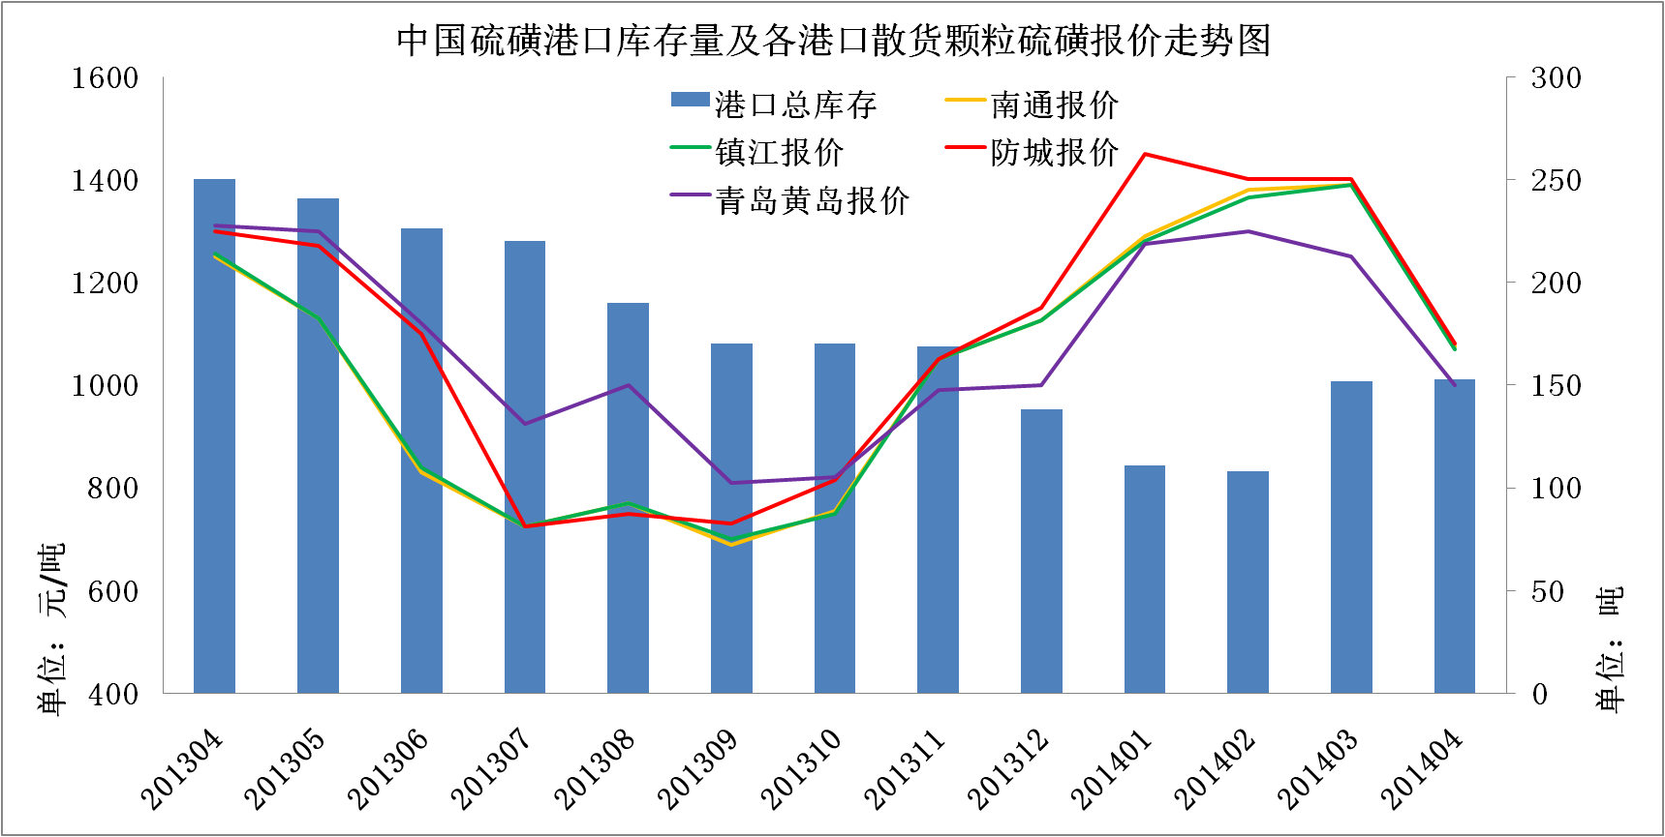

4.硫磺进口量下降
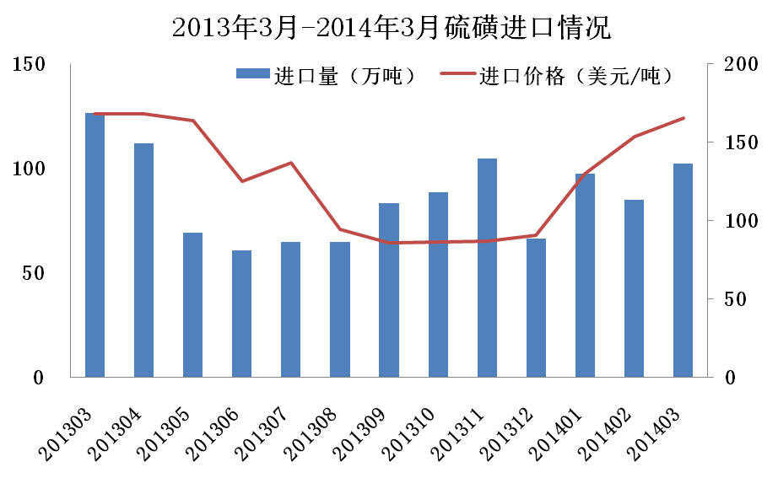

一季度进口硫磺284.9万吨，同比下降16.5%；3月当月进口硫磺102.4万吨，环比上升20.3%，同比下降19.1%。一季度硫磺平均进口价格在149.9美元/吨cfr，同比下降10.3%；3月当月进口价格为165.7美元/吨cfr，环比上升7.7%，同比下降1.4%。

5.硫酸进口量价齐跌
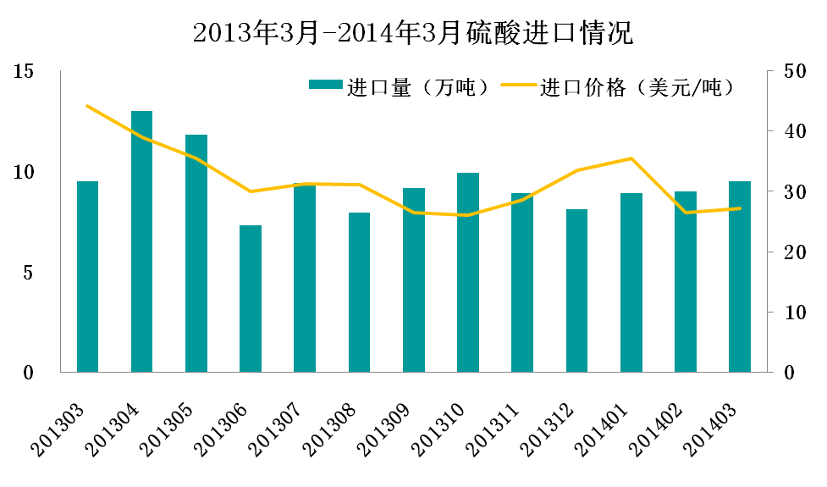

一季度进口硫酸27.5万吨，同比下降8.8%；3月当月进口硫酸9.5万吨，环比上升5.5%，同比持平。一季度硫酸平均进口价格32.3美元/吨cfr，同比下降26.8%；剔除高价硫酸，仅看日韩，平均进口价格在27.8美元/吨cfr，同比下降31%。3月当月进口价格在32.9美元/吨cfr，同比下降25.6%；剔出高价硫酸后，价格在27.5美元/吨cfr，同比下降28.6%。
一季度进口硫酸的去向仍然集中在山东市场，一季度青岛港的进口量在16万吨，同比上升6.0%，占总进口量的58%。
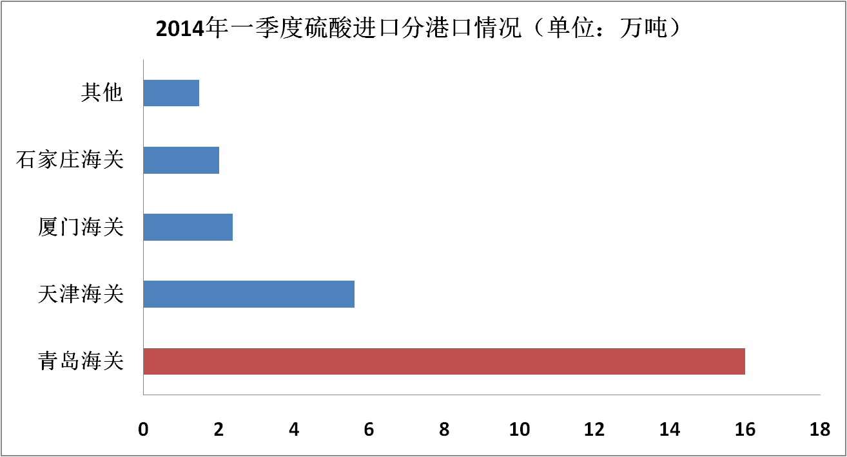

三、市场分析

1.价格走低 企业效益下滑 部分企业亏损严重
一季度磷肥价格同比大幅下降，二铵一季度平均出厂价2390元/吨，同比下降508元/吨；一铵平均出厂价2134元/吨，同比下降437元/吨；NPK三元复合肥平均出厂价2269元/吨，同比下降319元/吨。价格的大幅下降直接导致企业效益大幅下滑，据统计局数据，1-2月磷复肥行业（含磷肥和复混肥）实现利润15.1亿元，同比下降12.7%；其中磷肥行业利润仅有1.5亿元，同比下降20.8%。
磷肥市场之所以如此低迷，最主要的原因还是产能过剩。近年来，我国耕地面积变化不大，中国农大数据显示，自2007年以来，磷肥实际施用量稳定在1100-1150万吨P₂O₅；而2013年底，我国磷肥产能在2350万吨P₂O₅，我国磷肥产能过剩量超过1000万吨P₂O₅。产能过剩导致的竞争加剧是导致市场持续低迷的最主要原因。
此外，今年铁路运费的上涨，也是导致企业效益下滑的原因之一。2月15日，铁路货运价格再次上调，平均上涨1.5分/吨千米。化肥运价率每吨千米由0.0976元调整为0.113元，上涨了1.54分/吨千米，涨幅为15.78%，高出货运平均上调幅度。我国磷肥生产主要集中在云、贵、川、鄂等磷资源产地，而产品需要销往全国各地，特别是春耕用肥主要集中在东北和西北地区，主要磷肥产地到东北和西北地区的运距最远超过3000公里，运费上涨以后，云南运到黑龙江地区的运费涨至400-500元/吨，占到产品价格的15%以上，运输成本上涨加重了企业的负担。

2.一季度磷肥出口量增价跌，后期出口市场不乐观
关税政策的调整效果开始显现，据海关统计数据显示，一季度出口各种磷复肥54.3万吨P₂O₅，同比上升2.5倍；其中出口磷酸二铵62.4万吨，同比上升2.9倍。但出口价格同比大幅下滑，二铵平均出口价在404.2美元/吨fob，同比降幅在25.6%。
尽管宽松的关税政策给企业带来了利好，但今年的出口市场并不乐观，沙特和摩洛哥等地区的产量继续增加导致国际市场严重的供过于求。但出口市场也有一些利好消息，印度的需求量有望显著提升，据FMB报告，其对印度2014年的进口量预测达到500万吨，而去年的预测仅为350万吨。但据印度财政部公布的消息，印度2014-2015年度的化肥补贴仍为6797亿卢比，同比持平。尽管需求预期增加，但价格上涨空间有限将影响出口市场的盈利能力。
目前，与印度方面的出口订单正在商谈，价格仍未敲定，印度近期陆续从沙特等地拿货，到岸价在460-470 美元/吨。由于距离我国淡季出口窗口期还有一段时间，加之硫磺价格下滑和我国磷酸二铵供应充裕，印度方面不急于从我国采购，意在打压我出口价格。

3．硫磺价格暴涨暴跌，增大用户采购风险
中国进口硫磺到岸价在年初达到170-209美元/吨的高点后开始下滑，截至4月末，下滑至110-140美元/吨。本轮硫磺价格下跌的原因主要来自两方面，首先是下游磷肥行业不景气导致的需求不足，其次是因为部分贸易商前期的炒作导致价格虚高。后期我国硫磺市场主要看磷肥的出口情况，但受制于全球磷肥供应过剩，磷肥出口并不乐观，磷肥市场对硫磺价格的支撑有限。
近年来，硫磺价格走势极不稳定，暴涨暴跌的情况几经出现，终端用户和硫磺贸易商之间的博弈越来越激烈，甚至有部分终端用户也早已将硫磺看成了炒作对象，而非单一的原料进行采购，因此而造成磷肥生产企业的生产成本加大，其对硫磺的采购风险也越来越大。

四、国际市场情况

1.国际磷市场
4月份国际二铵、一铵价格下行。4月末，美湾散装DAP离岸价450-452美元/吨，低端报价较3月末下降45美元/吨，高端报价较3月末下降48美元/吨。印度DAP到岸价448-462美元/吨，低端报价较3月末下降7美元/吨，高端报价较3月末上升5美元/吨；印度买家谨慎入市，当前进口量不大，市场处于有价无市状态。波罗的海磷酸一铵价格在440-450美元/吨fob，低端报价较3月末下降15美元/吨，高端报价较3月末下降50美元/吨。4月份美国海湾-中国海运费从月初的45-50美元/吨降至月末的38-41美元/吨，较3月份下滑8美元/吨。
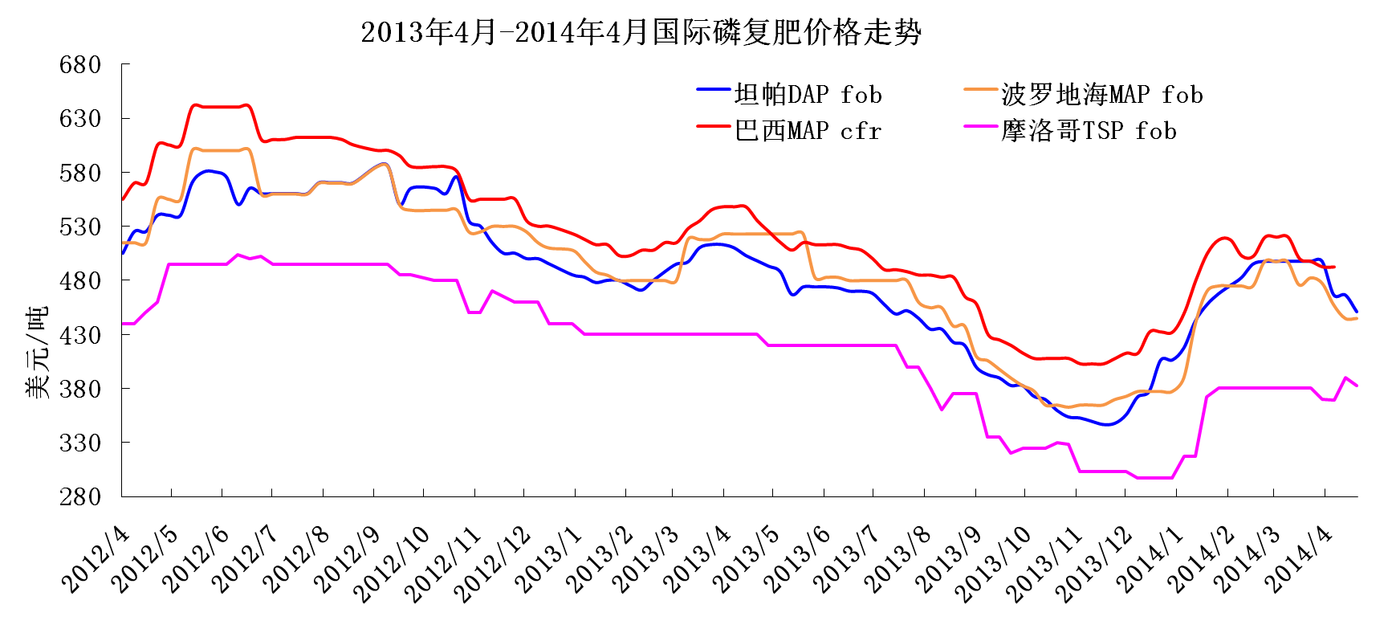

2.国际硫市场
4月份国际硫磺价格下降。4月末，中国进口硫磺现货报价在110-140美元/吨cfr，低端报价较3月末下降30美元/吨，高端报价较3月末下降29美元/吨。中东硫磺离岸价117-135美元/吨，低端报价较3月末下降58美元/吨，高端报价较3月末下降45美元/吨；印度硫磺到岸价155-165美元/吨，较3月份下降了45美元/吨。4月末国内港口库存量在152万吨左右，与3月份持平。4月份中东-中国海运费从月初的29-30美元/吨，下降到月末的26-28美元/吨（3.5万吨货轮），较3月份下降1美元/吨；温哥华-中国海运费从月初的24-28美元/吨，下降到月末的22-24美元/吨（3.5万吨货轮），较3月份下降3美元/吨。

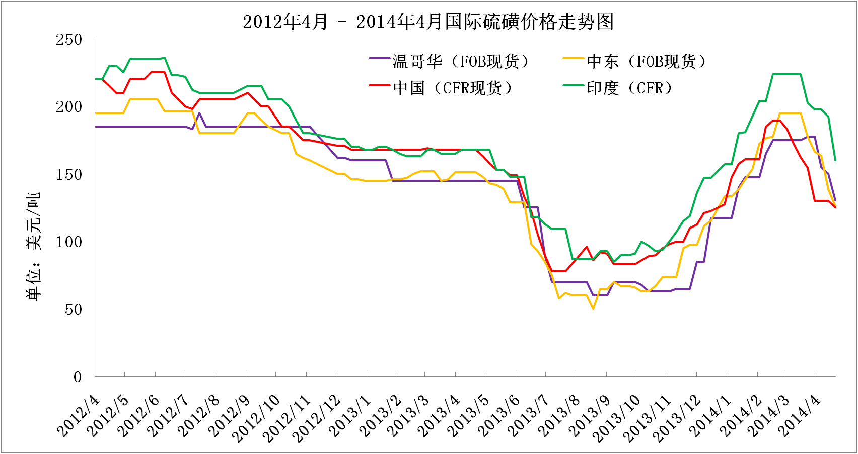

中国磷肥工业协会
中国硫酸工业协会
信息部：王莹 廖康程
2013.4.30

